Petek, 3. 4. 2020
SLOVENŠČINA
Prepiši v zvezek, lahko prosiš starše , da ti narekujejo besedilo.

med poletnimi počitnicami sta me obiskala sestrična zala in bratranec miha, ki živita v ajdovščini. to mesto leži ob reki hubelj. v njem sta bila rojena pisatelj danilo lokar in slikar veno pilon. zala in miha sta ostala pri nas tri dni, saj sta teta minka in stric jože do petka v službi. stric je zaposlen v tovarni mlinotest, teta pa v turistični agenciji kompas. sobotni dan smo izkoristili za obisk postojnske jame. ker pa je oče zjutraj v časopisu delo prebral, da bodo ob 16. (šestnajsti) uri v koloseju predvajali film gremo mi po svoje, smo se iz postojne odpeljali še v ljubljano. domov smo se vrnili pozno zvečer, ker smo se ustavili v podkraju na slastni pici.

MATEMATIKA
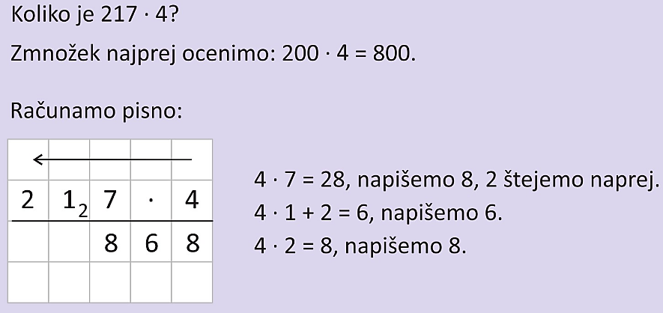
Vzemi delovni zvezek in ga odpri na strani 21. Preberi razlago (modro polje). V zvezek napiši naslov Pisno množenje z enim prehodom. Pod naslovom prepiši:

Poslušaj še razlago na posnetku. Pisno množenje z enim prehodom

Reši še 1. nalogo na strani 21. Za dodatno delo lahko rešiš tudi naloge na strani 15.
NARAVOSLOVJE IN TEHNIKA
Preberi besedilo na straneh 42 – 45.

Hidroelektrarne izkoriščajo energijo tekoče vode za pridobivanje električne energije. Vod poganja turbine, turbine pa ženejo generatorje, ki proizvajajo električno energijo.
Termoelektrarna

Pri termoelektrarnah na trda goriva se voda v kurišču pretvori v paro. Vroča vodna para pod visokim pritiskom vrti parno turbino, ta pa poganja generator, kjer nastaja električna energija.
Ob gorenju nastajajo dimni plini, ki se skozi filtre in dimnike odvajajo v zrak.

Jedrska elektrarna (termoelektrarna) Krško NEK deluje podobno kot termoelektrarne na premog. Le da vodo segrevajo z energijo (toploto), ki nastaja pri kontrolirani cepitvi uranovih jeder.

Vetrna elektrarna
Veter poganja lopatice vetrne elektrarne, ki se vrtijo in s tem poganjajo vetrne turbine, te pa generatorje, ki proizvajajo električno energijo.
Za pridobivanje električne energije izkoriščamo tudi energijo morja. Poznamo hidroelektrarne, ki izkoriščajo energijo, ki nastaja pri valovanju in plimovanju morja. Energijo valovanja izkoriščamo tako, da na vodni gladini plavajo različni plovci, ki se ob valovanju dvigujejo in spuščajo, razvijajo pa tudi že nove načine, ki bi še bolje izkoriščali moč valovanja morja.
Sončne elektrarne
Sončne celice pretvarjajo sončno energijo v električno.

Sončno energijo, energijo vetra in energijo valovanja imenujemo obnovljivi viri energije, ker po svoji naravi ne presahnejo.

Odpri spletno stran Elektrika in preberi besedilo ter reši naloge. Na strani lahko opaziš spodaj levo ali desno, puščico naprej in nazaj. Poglavje o elektriki se nahaja na straneh od 181 do 189. izodrom
ŠPO
Ponovi vadbo od ponedeljka in torka. Pojdi na sprehod.

